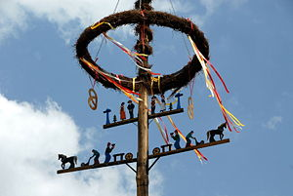
VÁROSI MAJÁLIS
TÖKÖL

Tököl Város Önkormányzatának Képviselő-testülete nevében szeretettel meghívom Önöket
2009. május 1-én (pénteken)
a Sportcsarnok előtti parkolóban (rossz idő esetén a Sportcsarnokban) rendezendő
Városi Majálisra
Program:

12,00 Tököli közösségek bográcsfőző versenye

12,00 Kispályás Labdarúgó Mérkőzésre nevezés

12,30 Kispályás Labdarúgó Mérkőzések

19,30 CSOCSESZ

20,00 JESSY

20,30 VÖLGYI ZSUZSI (Romantik együttes
volt énekesnője)

21,00 Utcabál a BENETTON BAND zenekarral

Hoffman Pál
Polgármester

